BỘ GIÁO DỤC VÀ ĐÀO TẠO
TRƯỜNG ĐẠI HỌC NHA TRANG
KHOA CÔNG NGHỆ THÔNG TIN


ĐỒ ÁN PHÁT TRIỂN ỨNG DỤNG WEB
TÊN DỰ ÁN: HỆ THỐNG TASK MANAGER TÍCH HỢP AI

Giảng viên hướng dẫn: ThS. Mai Cường Thọ
Lớp: 65.CNTT-CLC
Sinh viên thực hiện:
Cái Trần Đăng Khôi - 65131508

Nha Trang, ngày 10 tháng 6 năm 2026

Mục Lục
CHƯƠNG 1: TỔNG QUAN ĐỀ TÀI 2
1.1. Lý do chọn đề tài 2
1.2. Mục tiêu nghiên cứu 2
CHƯƠNG 2: CƠ SỞ LÝ THUYẾT 3
2.1. Tổng quan về ứng dụng Web và Hệ thống quản lý công việc 3
2.1.1. Thymeleaf Template Engine 3
2.2.1. Bootstrap 5 và Chart.js và API Fetch 3
2.2. Công nghệ phát triển Backend 3
2.2.1. Framework Spring Boot và Kiến trúc MVC 3
2.2.2. Spring Data JPA và Hibernate 4
2.3. Hệ quản trị cơ sở dữ liệu và môi trường phát triển 5
2.3.1. MySQL 5
2.3.2. Môi trường phát triển cục bộ (Localhost) 5
CHƯƠNG 3: PHÂN TÍCH HỆ THỐNG 5
3.1. Yêu cầu chức năng của hệ thống 5
3.2. Yêu cầu phi chức năng của hệ thống 8
3.3. Sơ đồ Usecase 10
CHƯƠNG 4: THIẾT KẾ DỮ LIỆU 16
4.1. Quan hệ dữ liệu 16
4.2. Mô tả các bảng dữ liệu 16
CHƯƠNG 5: THIẾT KẾ CHỨC NĂNG 19
5.1. Chức năng Đăng nhập hệ thống 19
5.2. Chức năng Thêm nhiệm vụ mới (Tích hợp AI) 20
5.3. Chức năng Cập nhật tiến độ (1-Chạm) 21
5.4. Chức năng Xem Thống kê & Biểu đồ 21
5.5. Chức năng Xóa dự án/nhiệm vụ (Cảnh báo Smart Confirm) 22
CHƯƠNG 6: GIAO DIỆN HỆ THỐNG 22
6.1. Trang Đăng nhập 22
6.2. Trang Bảng điều khiển (Dashboard) 23
6.3. Chức năng Thêm nhiệm vụ & Tích hợp AI 24
6.4. Trang Chi tiết nhiệm vụ và Bình luận 24
6.5. Trang Thống kê (Dành riêng cho Leader) 25
TÀI LIỆU THAM KHẢO 26

Danh Mục Hình Ảnh
Hình 1 : Usecase Tổng quát 12
Hình 2 : Cơ Sở Dữ Liệu 17
Hình 3 : Chức năng Đăng nhập hệ thống 20
Hình 4 : Chức năng Thêm nhiệm vụ mới (Tích hợp AI) 21
Hình 5 : Chức năng Cập nhật tiến độ (1-Chạm) 22
Hình 6 : Chức năng Xem Thống kê & Biểu đồ 22
Hình 7 : Chức năng Xóa dự án/nhiệm vụ (Cảnh báo Smart Confirm) 23
Hình 8 : Trang Đăng Nhập 24
Hình 9 : Trang Bảng điều khiển (Dashboard) 24
Hình 10 : Chức năng Thêm nhiệm vụ & Tích hợp AI 25
Hình 11 : Trang Chi tiết nhiệm vụ và Bình luận 25
Hình 12 : Trang Thống kê (Dành riêng cho Leader) 26

Chương 1: TỔNG QUAN ĐỀ TÀI

1.1. Lý do chọn đề tài
Hiện nay, làm việc nhóm và chạy dự án (project) là những hoạt động thường xuyên diễn ra, nhất là trong các kỳ đồ án đại học hoặc môi trường làm việc tại các doanh nghiệp. Nhưng sau khi phân chia dự án xong, một vấn đề thường gây mất thời gian và dễ dẫn đến chậm trễ tiến độ chính là việc tổng hợp, giao việc và theo dõi các khoản mục công việc của từng cá nhân.
Việc phân công và báo cáo thủ công qua các nhóm chat (Zalo, Messenger) hoặc ghi chú vào file Excel rất phức tạp, dễ bị trôi tin nhắn và có sai sót. Ý tưởng để thực hiện đề tài này xuất phát từ chính trải nghiệm thực tế của tôi trong các lần làm đồ án nhóm. Do thông tin giao việc không được quản lý tập trung, các thành viên thường không nắm rõ hạn chót (deadline) của mình, còn người nhóm trưởng (Leader) thì phải tốn hàng giờ đồng hồ chỉ để gõ chi tiết từng bước hướng dẫn công việc cho các thành viên. Sự thiếu hụt một hệ thống tự động hóa này gây bất tiện trong việc quản lý, đồng thời cũng tạo ra sự thiếu minh bạch về hiệu suất thực sự của từng người.
Trong bối cảnh Trí tuệ nhân tạo (AI) đang phát triển mạnh, việc ứng dụng AI để giải quyết những "nút thắt" trong quản trị là một hướng đi vô cùng tiềm năng. Vì vậy, tôi đã chọn đề tài “Xây dựng Hệ thống Quản lý Công việc (Task Manager) tích hợp Trí tuệ nhân tạo”.

1.2. Mục tiêu nghiên cứu
Website Task Manager được xây dựng để quản lý toàn diện vòng đời của một dự án, trong đó quản lý thông tin thành viên, nhiệm vụ, tự động thống kê trạng thái tiến độ và đặc biệt là phân rã chi tiết công việc bằng Trí tuệ nhân tạo (AI) một cách minh bạch, rõ ràng và chính xác.
Hệ thống giúp cho người Quản lý (Leader) và những thành viên khác có một không gian làm việc số hóa tập trung, trực quan hóa dữ liệu bằng biểu đồ (Chart.js), tránh tình trạng trôi thông tin, bỏ lỡ hạn chót và tiết kiệm tối đa thời gian lập kế hoạch thủ công.

CHƯƠNG 2: CƠ SỞ LÝ THUYẾT

2.1. Tổng quan về ứng dụng Web và Hệ thống quản lý công việc

2.1.1. Thymeleaf Template Engine
Thymeleaf là một công cụ mẫu Java phía máy chủ hiện đại cho cả môi trường web và độc lập, có khả năng xử lý HTML, XML, JavaScript, CSS và thậm chí cả văn bản thuần túy. Đặc điểm nổi bật nhất của Thymeleaf là Natural Templates (Mẫu tự nhiên), cho phép các tệp thiết kế vẫn hiển thị đúng trong trình duyệt như một bản mẫu tĩnh mà không cần chạy qua máy chủ. Trong dự án này, Thymeleaf được sử dụng để hiển thị động các dữ liệu danh sách nhiệm vụ, thông tin dự án và trạng thái từ Backend truyền xuống.

2.2.1. Bootstrap 5 và Chart.js và API Fetch
- Bootstrap 5: Được sử dụng để xây dựng giao diện người dùng (UI) trực quan, chia bố cục lưới linh hoạt, tạo các hộp thoại (Modal) nhập liệu và hiển thị các huy hiệu trạng thái công việc (Badge).
- Chart.js: Là thư viện JavaScript mã nguồn mở chuyên dụng để vẽ đồ thị. Hệ thống dùng Chart.js để vẽ biểu đồ bánh vòng (Doughnut Chart) trên trang thống kê, giúp người quản lý trực quan hóa số lượng công việc theo các trạng thái Cần làm, Đang làm và Hoàn thành.
- API Fetch: Cung cấp một giao diện để truy xuất các tài nguyên (bao gồm cả qua mạng) và là một sự thay thế mạnh mẽ, linh hoạt hơn cho XMLHttpRequest truyền thống. Trong Task Manager, API Fetch được sử dụng để thực hiện việc cập nhật trạng thái công việc nhanh (1-Click) và gửi yêu cầu "Gợi ý từ AI" ngầm xuống máy chủ, sau đó nhận kết quả văn bản trả về để điền vào biểu mẫu mà không cần tải lại toàn bộ trang web.

2.2. Công nghệ phát triển Backend

2.2.1. Framework Spring Boot và Kiến trúc MVC
Spring Boot là framework giúp tối giản hóa việc cấu hình và triển khai ứng dụng Java chuyên nghiệp. Hệ thống quản lý công việc tuân thủ chặt chẽ mô hình kiến trúc phân tầng MVC (Model - View - Controller):
- Model: Các thực thể dữ liệu (Entity) đại diện cho Dự án, Nhiệm vụ và Người dùng.
- View: Giao diện Thymeleaf kết xuất ra mã HTML/CSS trả về cho trình duyệt.
- Controller: Đóng vai trò cầu nối trung tâm, tiếp nhận các Request từ máy khách, xử lý logic kiểm tra ràng buộc nghiệp vụ và điều hướng kết quả.

2.2.2. Spring Data JPA và Hibernate
Spring Data JPA là một thành phần thuộc hệ sinh thái Spring Data, có nhiệm vụ giảm thiểu lượng mã nguồn cần viết khi tương tác với tầng dữ liệu bằng cách áp dụng mẫu thiết kế Repository. Nền tảng này hoạt động dựa trên cốt lõi là Hibernate – một framework chuyển đổi Object-Relational Mapping (ORM) phổ biến cho Java:
- Cơ chế ORM: Cho phép ánh xạ trực tiếp các lớp đối tượng (Classes) trong Java thành các bảng (Tables) tương ứng trong Cơ sở dữ liệu quan hệ, giúp lập trình viên thao tác với dữ liệu theo tư duy hướng đối tượng thay vì viết các câu lệnh SQL thuần.
- Tự sinh câu lệnh truy vấn và Phân trang (Pagination): Hỗ trợ cơ chế tự động biên dịch tên hàm trong giao diện (Interface) thành các câu lệnh SQL động tương ứng. Đặc biệt, dự án tích hợp đối tượng Pageable của JPA để xử lý phân trang khối lượng lớn dữ liệu công việc, giúp tối ưu hóa hiệu năng phản hồi của hệ thống.
2.2.3. REST API và Trí tuệ nhân tạo (Google Gemini API)
- REST API: REST API (Representational State Transfer Application Programming Interface) là một phong cách kiến trúc được sử dụng rộng rãi để thiết kế các ứng dụng mạng, giúp các hệ thống phần mềm khác nhau có thể tương tác một cách đồng nhất và nhất quán.
- Tích hợp Trí tuệ nhân tạo: Hệ thống đóng vai trò như một Client, sử dụng REST API (thông qua lớp RestTemplate) để giao tiếp với hệ thống Google Gemini AI (sử dụng mô hình gemini-3.1-flash-lite). Bằng cách ứng dụng kỹ thuật "Bơm ngữ cảnh" (Context Injection), hệ thống chèn Tên dự án và Tiêu đề công việc vào chuỗi Prompt, từ đó AI có đủ dữ kiện để sinh ra bản mô tả hướng dẫn công việc cực kỳ chi tiết, đóng vai trò như một trợ lý ảo đắc lực cho người quản lý.

2.3. Hệ quản trị cơ sở dữ liệu và môi trường phát triển

2.3.1. MySQL
MySQL là một hệ quản trị cơ sở dữ liệu quan hệ mã nguồn mở (RDBMS) hoạt động theo mô hình Khách - Chủ (Client - Server). Dữ liệu trong MySQL được tổ chức một cách logic dưới dạng các bảng gồm các hàng và các cột, liên kết với nhau thông qua các ràng buộc khóa chính (Primary Key) và khóa ngoại (Foreign Key). Các cơ chế ràng buộc toàn vẹn này đảm bảo hệ thống Task Manager không xảy ra các tình trạng dữ liệu mồ côi (ví dụ: công việc vẫn tồn tại nhưng dự án cha đã bị xóa).

2.3.2. Môi trường phát triển cục bộ (Localhost)
Hệ thống được phát triển và vận hành thông qua các công cụ:
- XAMPP & phpMyAdmin: XAMPP đóng vai trò cung cấp một môi trường máy chủ cục bộ (Localhost) toàn diện. Công cụ phpMyAdmin tích hợp sẵn cho phép lập trình viên tương tác trực quan với MySQL để khởi tạo cơ sở dữ liệu, quản lý cấu trúc bảng, kiểm tra dữ liệu và thực thi các câu lệnh SQL một cách nhanh chóng.
- IDE (IntelliJ IDEA / Eclipse): Công cụ lập trình chuyên dụng hỗ trợ biên dịch mã nguồn Java, kiểm soát ngoại lệ và khởi chạy ứng dụng Spring Boot.

CHƯƠNG 3: PHÂN TÍCH HỆ THỐNG

3.1. Yêu cầu chức năng của hệ thống
Hệ thống chia ra làm 2 dạng chức năng:
Chức năng do hệ thống thực hiện

STT | Tên chức năng | Mô tả
1 | Tính toán và Trực quan hóa dữ liệu | Tự động đếm tổng số công việc và phân loại theo trạng thái (TODO, DOING, DONE) từ cơ sở dữ liệu, sau đó kết xuất mảng số liệu để thư viện Chart.js vẽ thành biểu đồ bánh vòng (Doughnut Chart) hiển thị theo thời gian thực.
2 | Sinh nội dung tự động bằng AI | Hệ thống đóng gói "Tiêu đề công việc" và "Ngữ cảnh dự án" để gửi yêu cầu lên API Google Gemini. Sau đó tiếp nhận, phân giải và hiển thị bản hướng dẫn công việc chi tiết do AI trả về.
3 | Phân trang (Pagination) và Lọc dữ liệu | Khi khối lượng công việc lớn, hệ thống tự động phân chia danh sách thành các trang nhỏ (ví dụ: 10 bản ghi/trang) và hỗ trợ lọc danh sách theo dự án, người thực hiện giúp tối ưu tốc độ tải.
4 | Cảnh báo an toàn dữ liệu (Smart Confirm) | Hệ thống tự động kiểm tra các ràng buộc trước khi thực hiện lệnh xóa. Nếu dự án/công việc đang có nhân sự thực hiện hoặc đã hoàn thành, hệ thống sẽ phát ra các thông báo xác nhận tương ứng để tránh mất mát dữ liệu.
Bảng 3.1. Bảng yêu cầu chức năng của hệ thống
Chức năng do người dùng thực hiện

STT | Tên chức năng | Tác nhân | Mô tả
1 | Đăng nhập | Người dùng (Leader, Member) | Cho phép người dùng truy cập vào không gian làm việc của hệ thống bằng tài khoản đã được cấp.
2 | Quản lý dự án | Leader | Cho phép người quản lý tạo mới một dự án, chỉnh sửa thông tin, hoặc lưu trữ (đóng) dự án khi chiến dịch đã hoàn thành để bảo toàn dữ liệu thống kê.
3 | Quản lý nhiệm vụ (Tích hợp AI) | Leader | Cho phép phân bổ nhiệm vụ mới, thiết lập hạn chót (Deadline), chỉ định nhân viên thực hiện. Đặc biệt, người dùng có thể nhấn nút "Gợi ý từ AI" để sinh nội dung mô tả công việc tự động.
4 | Cập nhật tiến độ | Leader, member | Cho phép thay đổi nhanh trạng thái thực thi của công việc cá nhân (Cần làm -> Đang làm -> Hoàn thành) chỉ với thao tác một chạm (1-click).
5 | Quản lý nhân sự | Leader | Cho phép quản lý danh sách tài khoản trong tổ chức: Thêm tài khoản mới, phân quyền (Leader/Member), cấp lại mật khẩu hoặc xóa tài khoản.
6 | Xem báo cáo và biểu đồ | Leader | Cho phép truy cập trang thống kê để xem bức tranh toàn cảnh về tiến độ công việc, bao gồm tính năng nhấp vào thẻ số liệu (Drill-down) để xem chi tiết danh sách bên trong hộp thoại nổi.
7 | Quản lý thông tin cá nhân | Người dùng (Leader, Member) | Cho phép người dùng chỉnh sửa thông tin hiển thị của bản thân và thay đổi mật khẩu đăng nhập.
Bảng 3.2. Bảng yêu cầu chức năng của người dùng

3.2. Yêu cầu phi chức năng của hệ thống

STT | Tên phi chức năng | Mô tả
1 | Tính tiến hóa | Hệ thống có khả năng mở rộng linh hoạt, dễ dàng bổ sung tính năng mới (như nâng cấp model AI, thêm tính năng Chat nội bộ) mà không ảnh hưởng đến các chức năng hiện có.
2 | Tính tiện dụng | Giao diện được thiết kế tối giản, tập trung vào nghiệp vụ quản lý. Sử dụng hệ thống huy hiệu (Badge) với màu sắc trực quan (Xám, Vàng, Xanh lá) để phân biệt tiến độ công việc. Có thông báo nổi (Toast/Alert) sau khi người dùng thực hiện thành công các thao tác Thêm, Sửa, Xóa.
3 | Tính hiệu quả | Tính năng "Gợi ý từ AI" phải phản hồi kết quả nội dung mô tả trong thời gian ngắn nhất (dưới 5 giây). Các thao tác chuyển đổi trang thông qua kỹ thuật Phân trang (Pagination) phải diễn ra mượt mà, không gây nghẽn máy chủ. Thời gian tải các biểu đồ đồ thị là tức thì.
4 | Tính tương thích | Hỗ trợ đa trình duyệt web hiện hành (Chrome, Edge, Safari, Firefox). Giao diện hiển thị Responsive linh hoạt, tự động tối ưu hóa bố cục lưới dựa trên Bootstrap 5 để tương thích với cả desktop và thiết bị di động.
5 | Tính bảo trì | Mã nguồn được tổ chức theo kiến trúc phân tầng chuẩn MVC (Controller - Service - Repository - Model) giúp tách biệt rõ ràng logic nghiệp vụ và tầng giao diện, cực kỳ thuận lợi cho việc bảo trì, nâng cấp.
6 | Tính bảo mật | Mật khẩu của người dùng được mã hóa an toàn. Hệ thống áp dụng cơ chế kiểm soát phân quyền qua Session nghiêm ngặt: Nhân viên (Member) không thể can thiệp vào trang chỉnh sửa dự án hoặc trang báo cáo của cấp Quản lý (Leader), và Leader không thể tự xóa tài khoản của chính mình để bảo vệ dữ liệu.
Bảng 3.3. Bảng yêu cầu phi chức năng của hệ thống

3.3. Sơ đồ Usecase
Các tác nhân

Tác nhân | Chức năng
Leader (Quản lý) | Quản lý dự án, Quản lý nhiệm vụ (có AI hỗ trợ), Quản lý nhân sự, Xem thống kê báo cáo biểu đồ, Cập nhật tiến độ, Đăng nhập, Quản lý thông tin cá nhân.
Member (Nhân viên) | Đăng nhập, Xem không gian làm việc cá nhân, Cập nhật trạng thái tiến độ, Quản lý thông tin cá nhân.
Bảng 3.4. Bảng tác nhân
Sơ đồ Usecase tổng quát
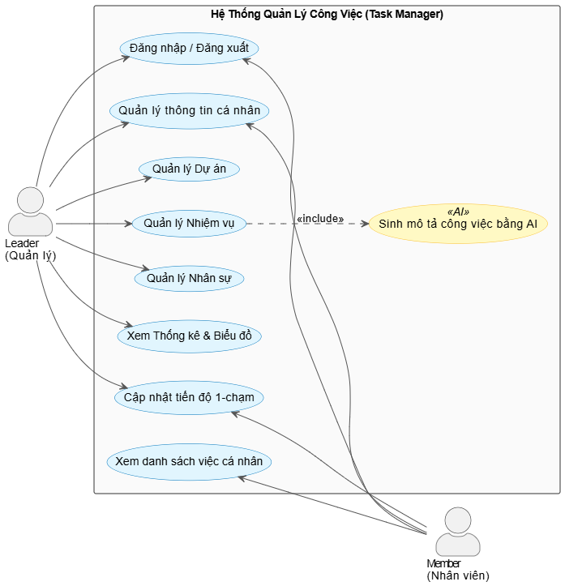
Hình 1: Usecase Tổng quát

Đặc tả Usecase (Các luồng nghiệp vụ cốt lõi)

Đặc tả Usecase Đăng nhập
Thành phần | Mô tả
Tên USECASE | Đăng nhập
Mô tả | Cho phép người dùng truy cập vào hệ thống
Tác nhân | Người dùng (Leader, Member)
Điều kiện chính | Truy cập vào URL trang đăng nhập của website
Điều kiện trước | Người dùng đã được cấp tài khoản và có lưu trong hệ thống
Sự kiện chính | 1. Nhập thông tin Tên đăng nhập và Mật khẩu.  2. Nhấn nút "ĐĂNG NHẬP".  3. Hệ thống kiểm tra vai trò và điều hướng đến giao diện Dashboard tương ứng.
Sự kiện phụ | Nếu nhập sai thông tin, hệ thống báo lỗi chữ đỏ ngay trên form. Nhấn nút Logout sẽ hủy phiên làm việc và quay về trang đăng nhập.
Bảng 3.5. Đặc tả Usecase Đăng nhập

Đặc tả Usecase Thêm nhiệm vụ mới (Tích hợp AI)
Thành phần | Mô tả
Tên USECASE | Thêm nhiệm vụ mới (Có AI hỗ trợ)
Mô tả | Cho phép người quản lý giao việc cho nhân sự và sử dụng AI sinh bản hướng dẫn thực hiện tự động.
Tác nhân | Leader
Điều kiện chính | Truy cập vào chức năng Thêm công việc trên bảng điều khiển.
Điều kiện trước | Người dùng đăng nhập thành công vào hệ thống với quyền Leader. Hệ thống đang kết nối internet ổn định để gọi API.
Sự kiện chính | 1. Hộp thoại nhập thông tin hiện ra.  2. Nhập Tiêu đề công việc và chọn Dự án.  3. Nhấn nút "✨ Gợi ý từ AI". Hệ thống tự động phân rã công việc và điền vào ô nội dung.  4. Chọn hạn chót (Deadline) và nhân viên thực hiện.  5. Nhấn nút "Lưu".  6. Giao diện được làm mới, nhiệm vụ vừa tạo xuất hiện trong danh sách.
Sự kiện phụ | Nếu API Google bị nghẽn mạng (lỗi 503) hoặc quá tải, hệ thống báo lỗi bằng Javascript alert để người dùng thử lại hoặc tự nhập thủ công. Nhấn nút "Hủy" hoặc dấu "X", tắt hộp thoại form nhập.
Bảng 3.6. Đặc tả Usecase Thêm nhiệm vụ mới (Tích hợp AI)

Đặc tả Usecase Cập nhật trạng thái công việc
Thành phần | Mô tả
Tên USECASE | Cập nhật tiến độ
Mô tả | Cho phép người dùng báo cáo tiến độ công việc bằng cách chuyển đổi trạng thái.
Tác nhân | Leader, Member
Điều kiện chính | Truy cập vào bảng danh sách nhiệm vụ được giao.
Điều kiện trước | Nhiệm vụ đã được khởi tạo và tồn tại trong hệ thống.
Sự kiện chính | 1. Tại cột thao tác, người dùng nhấp vào một trong các nút: TODO (Cần làm), DOING (Đang làm), DONE (Xong).  2. Hệ thống ngầm gửi yêu cầu cập nhật xuống Cơ sở dữ liệu.  3. Huy hiệu (Badge) của công việc đó đổi màu tương ứng với trạng thái mới.
Bảng 3.7. Đặc tả Usecase Cập nhật trạng thái công việc

Đặc tả Usecase Xem Thống kê và Biểu đồ
Thành phần | Mô tả
Tên USECASE | Xem thống kê và biểu đồ
Mô tả | Cho phép Quản lý xem bức tranh toàn cảnh về tiến độ công việc qua biểu đồ trực quan và xem chi tiết theo từng trạng thái.
Tác nhân | Leader
Điều kiện chính | Truy cập vào trang Thống kê & Báo cáo từ thanh Sidebar.
Điều kiện trước | Người dùng phải có quyền Leader. Hệ thống đã có các bản ghi công việc.
Sự kiện chính | 1. Hệ thống tính toán và hiển thị 4 thẻ số liệu tổng quan.  2. Thư viện Chart.js tự động vẽ biểu đồ bánh vòng (Doughnut) phân tích tỷ lệ phần trăm.  3. Leader nhấp chuột vào một thẻ số liệu bất kỳ (Drill-down).  4. Một hộp thoại nổi (Modal) hiện ra chứa danh sách các công việc đã được lọc tương ứng với số liệu đó.
Bảng 3.8. Đặc tả Usecase Xem Thống kê và Biểu đồ

Đặc tả Usecase Xóa dự án/nhiệm vụ (Cảnh báo Smart Confirm)
Thành phần | Mô tả
Tên USECASE | Xóa dự án / Xóa nhiệm vụ
Mô tả | Cho phép Leader dọn dẹp các dữ liệu không còn sử dụng nhưng đảm bảo an toàn tuyệt đối qua hệ thống cảnh báo thông minh.
Tác nhân | Leader
Điều kiện chính | Truy cập vào bảng danh sách dự án hoặc nhiệm vụ, nhấn icon thùng rác.
Điều kiện trước | Người dùng đăng nhập với quyền Leader. Đối tượng cần xóa phải tồn tại.
Sự kiện chính | 1. Người dùng nhấp vào icon thùng rác.  2. Hệ thống kiểm tra tiến độ hiện tại của đối tượng.  3. Nếu đang có nhân sự thực thi, hiển thị cảnh báo: "Công việc đang được thực hiện, bạn có chắc muốn ép xóa?".  4. Chọn "OK" để xác nhận xóa.  5. Cơ sở dữ liệu gỡ bỏ bản ghi và giao diện làm mới danh sách hiển thị.
Sự kiện phụ | Nhấn nút "Hủy" trên hộp thoại cảnh báo, lệnh xóa bị hủy bỏ.
Bảng 3.9. Đặc tả Usecase Xóa dự án/nhiệm vụ (Cảnh báo Smart Confirm)

CHƯƠNG 4: THIẾT KẾ DỮ LIỆU

4.1. Quan hệ dữ liệu
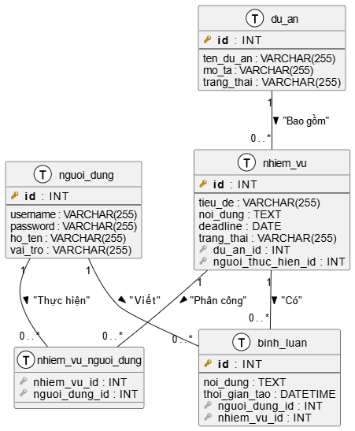
Hình 2: Cơ Sở Dữ Liệu

4.2. Mô tả các bảng dữ liệu
Bảng người dùng
Tên cột | Kiểu dữ liệu | Độ rộng | Null | Ghi chú
id | Int | 11 | Không | Khóa chính, tự động tăng
username | Varchar | 255 | Có | Tên đăng nhập vào hệ thống
password | Varchar | 255 | Có | Mật khẩu truy cập
ho_ten | Varchar | 255 | Có | Họ và tên hiển thị
vai_tro | Varchar | 255 | Có | Quyền hạn (LEADER / MEMBER)

Mô tả: Bảng này lưu trữ toàn bộ thông tin định danh và phân quyền của các cá nhân trong tổ chức. Cột vai_tro quyết định người dùng đó có được phép truy cập vào các trang quản trị, thống kê hay không.
Bảng dự án
Tên cột | Kiểu dữ liệu | Độ rộng | Null | Ghi chú
id | Int | 11 | Không | Khóa chính, tự động tăng
ten_du_an | Varchar | 255 | Có | Tên gọi của dự án
mo_ta | Varchar | 255 | Có | Nội dung khái quát dự án
trang_thai | Varchar | 255 | Có | Trạng thái (OPEN / CLOSED)

Mô tả: Chứa dữ liệu về các không gian làm việc tổng thể. Trường mo_ta được sử dụng làm ngữ cảnh (Context) truyền vào cho AI khi khởi tạo các nhiệm vụ con bên trong dự án này.
Bảng nhiệm vụ
Tên cột | Kiểu dữ liệu | Độ rộng | Null | Ghi chú
id | Int | 11 | Không | Khóa chính, tự động tăng
tieu_de | Varchar | 255 | Có | Tên công việc ngắn gọn
noi_dung | Text | - | Có | Hướng dẫn chi tiết (Có thể do AI sinh)
deadline | Date | - | Có | Hạn chót hoàn thành
trang_thai | Varchar | 255 | Có | Tiến độ (TODO/DOING/DONE)
du_an_id | Int | 11 | Có | Khóa ngoại trỏ đến dự án
nguoi_thuc_hien_id | Int | 11 | Có | Khóa ngoại trỏ đến người dùng (Phân công trực tiếp)
Mô tả: Đây là bảng trung tâm của hệ thống, lưu trữ các công việc cụ thể. Cột noi_dung sử dụng kiểu Text để có thể lưu trữ các đoạn văn bản dài do API Google Gemini trả về.
Bảng dữ liệu phân công (Nhiều - Nhiều)
Tên cột | Kiểu dữ liệu | Độ rộng | Null | Ghi chú
nhiem_vu_id | Int | 11 | Có | Khóa ngoại trỏ đến nhiệm vụ
nguoi_dung_id | Int | 11 | Có | Khóa ngoại trỏ đến người dùng
Mô tả: Bảng ánh xạ dùng để giải quyết mối quan hệ nhiều - nhiều trong Entity Framework của Hibernate, cho phép một nhiệm vụ có thể giao cho nhiều nhân sự cùng thực hiện.
Bảng bình luận
Tên cột | Kiểu dữ liệu | Độ rộng | Null | Ghi chú
id | Int | 11 | Không | Khóa chính, tự động tăng
noi_dung | Text | - | Có | Nội dung trao đổi
thoi_gian_tao | Datetime | 6 | Có | Dấu vết thời gian
nguoi_dung_id | Int | 11 | Có | Khóa ngoại (Người viết)
nhiem_vu_id | Int | 11 | Có | Khóa ngoại (Nhiệm vụ được bình luận)
Mô tả: Lưu trữ lịch sử trao đổi, báo cáo tiến độ bằng văn bản của các thành viên ngay bên trong chi tiết của từng nhiệm vụ.

CHƯƠNG 5: THIẾT KẾ CHỨC NĂNG

5.1. Chức năng Đăng nhập hệ thống
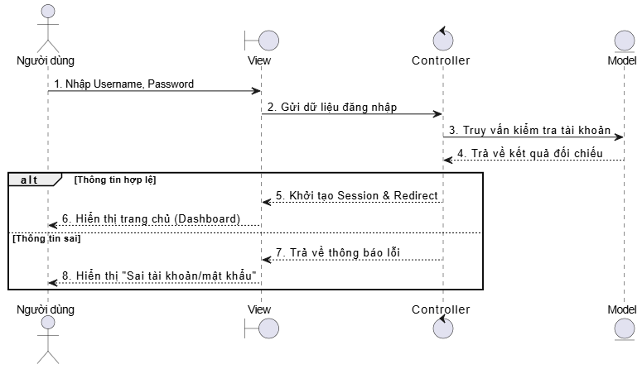
Hình 3: Chức năng Đăng nhập hệ thống
Khi người dùng truy cập vào trang đăng nhập, họ nhập tên tài khoản và mật khẩu vào các ô tương ứng rồi bấm "Đăng nhập". Hệ thống sẽ thực hiện đối chiếu thông tin với cơ sở dữ liệu. Nếu tài khoản không tồn tại hoặc sai mật khẩu, hệ thống giữ nguyên người dùng tại trang đăng nhập và hiển thị thông báo lỗi bằng chữ màu đỏ để người dùng thử lại. Nếu thông tin khớp, hệ thống tạo một phiên làm việc (Session) để lưu trữ thông tin cá nhân và quyền hạn (Leader/Member), sau đó điều hướng người dùng thẳng về trang Dashboard để bắt đầu làm việc.

5.2. Chức năng Thêm nhiệm vụ mới (Tích hợp AI)
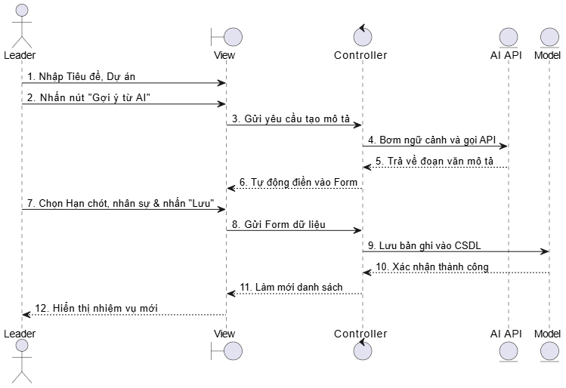
Hình 4: Chức năng Thêm nhiệm vụ mới (Tích hợp AI)
Để tạo nhiệm vụ mới, người dùng (Leader) bấm vào nút "Thêm mới". Một hộp thoại (Modal) hiện ra cho phép nhập tiêu đề và chọn dự án. Tại đây, Leader nhấn vào nút "✨ Gợi ý từ AI". Hệ thống sẽ gửi tiêu đề dự án lên máy chủ, kết nối tới API của Google Gemini để phân tích và tự động điền các đầu mục công việc chi tiết vào ô nội dung. Leader có thể chỉnh sửa lại các thông tin này trước khi bấm Lưu. Hệ thống sau đó kiểm tra dữ liệu, lưu vào CSDL và tự động làm mới danh sách nhiệm vụ trên Dashboard để hiển thị công việc mới vừa tạo.

5.3. Chức năng Cập nhật tiến độ (1-Chạm)
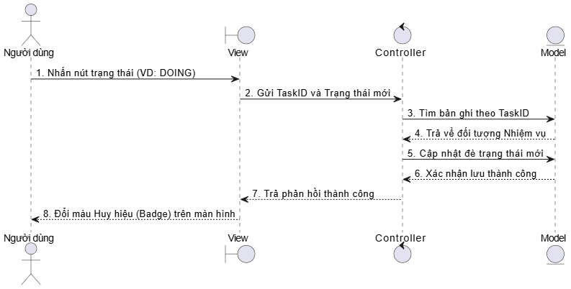
Hình 5: Chức năng Cập nhật tiến độ (1-Chạm)
Trong danh sách công việc, mỗi nhiệm vụ đều có các nút trạng thái đại diện cho tiến trình (TODO, DOING, DONE). Khi nhân viên hoặc quản lý muốn báo cáo tiến độ, họ chỉ cần nhấn vào nút tương ứng. Trình duyệt sẽ gửi ngầm một yêu cầu (Request) kèm theo ID nhiệm vụ và trạng thái mới về Backend. Hệ thống tiếp nhận, cập nhật giá trị vào CSDL và trả về kết quả thành công. Ngay khi nhận được phản hồi, giao diện hệ thống tự động đổi màu sắc huy hiệu (Badge) của công việc đó mà không cần phải tải lại toàn bộ trang web (reload), giúp trải nghiệm người dùng liền mạch và nhanh chóng.

5.4. Chức năng Xem Thống kê & Biểu đồ
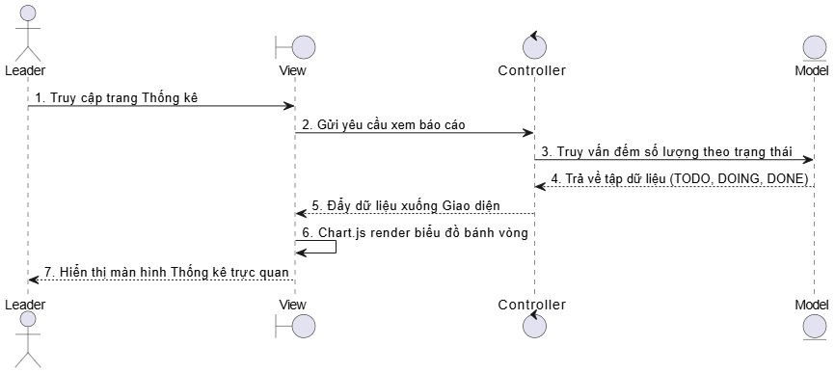
Hình 6: Chức năng Xem Thống kê & Biểu đồ
Để xem báo cáo, Leader truy cập vào trang "Thống kê" từ thanh điều hướng. Hệ thống sẽ tự động quét toàn bộ cơ sở dữ liệu để đếm số lượng công việc theo từng trạng thái. Dữ liệu này sau đó được chuyển đổi sang định dạng JSON và đẩy xuống giao diện. Tại đây, thư viện Chart.js sẽ thực hiện vẽ biểu đồ bánh vòng (Doughnut Chart) dựa trên các con số vừa nhận được. Ngoài ra, Leader có thể nhấp trực tiếp vào các phần của biểu đồ hoặc các con số thống kê để xem danh sách chi tiết các công việc nằm trong nhóm đó (tính năng Drill-down).

5.5. Chức năng Xóa dự án/nhiệm vụ (Cảnh báo Smart Confirm)
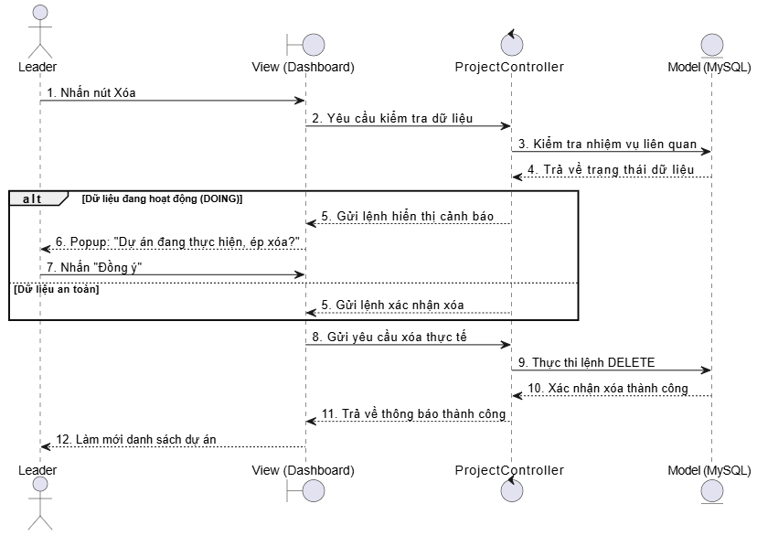
Hình 7: Chức năng Xóa dự án/nhiệm vụ (Cảnh báo Smart Confirm)
Để xóa một dự án, Leader bấm vào icon "Thùng rác". Trước khi thực hiện, hệ thống sẽ thực hiện một bước kiểm tra thông minh: quét xem trong dự án đó có còn nhiệm vụ nào đang ở trạng thái DOING (đang làm) hoặc đã hoàn thành hay không. Nếu có dữ liệu quan trọng, một cửa sổ cảnh báo hiện ra yêu cầu Leader xác nhận: "Dự án đang có công việc, bạn có chắc muốn xóa toàn bộ?". Nếu Leader bấm "Hủy", lệnh xóa bị hủy bỏ. Nếu chọn "Xóa", hệ thống mới thực thi lệnh xóa bỏ vĩnh viễn dự án cùng các nhiệm vụ liên quan khỏi cơ sở dữ liệu, sau đó hiển thị thông báo "Đã xóa thành công" cho người dùng.

CHƯƠNG 6: GIAO DIỆN HỆ THỐNG

6.1. Trang Đăng nhập
Mô tả: Là lớp bảo mật đầu tiên, cho phép người dùng xác thực thông tin.
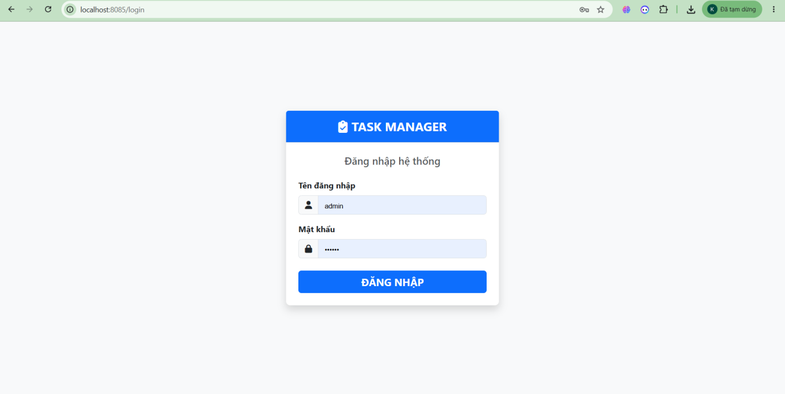
Hình 8: Trang Đăng Nhập
Ghi chú: Trang web sử dụng cơ chế lưu trữ Session tại Server. Khi thông tin xác thực chính xác, hệ thống sẽ điều hướng người dùng dựa trên vai_tro (LEADER hoặc MEMBER) vào bảng điều khiển tương ứng.

6.2. Trang Bảng điều khiển (Dashboard)
Mô tả: Đây là trang chính hiển thị danh sách các công việc.
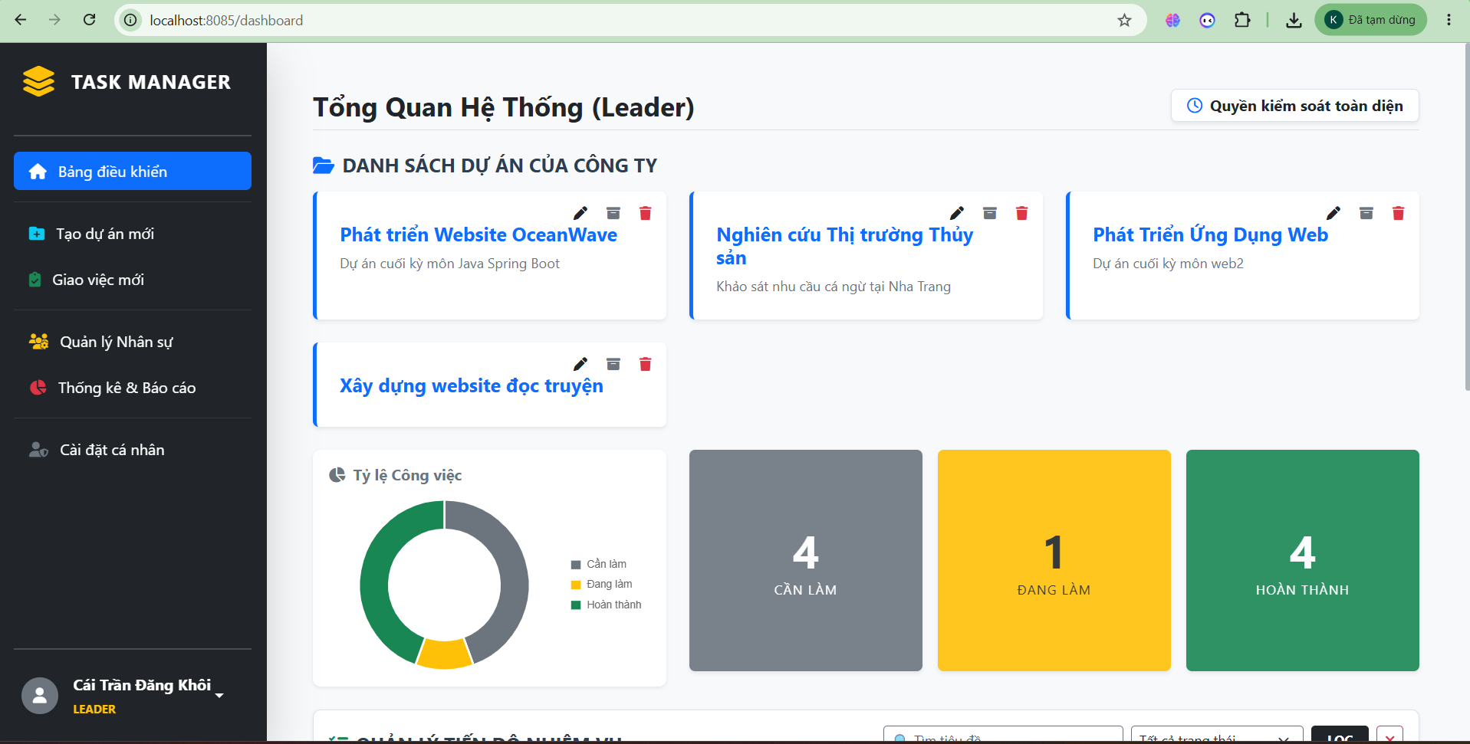
Hình 9: Trang Bảng điều khiển (Dashboard)
Ghi chú: Tại đây, người dùng có thể sử dụng các thanh tìm kiếm (keyword), bộ lọc (theo trạng thái hoặc dự án). Danh sách được phân trang rõ ràng giúp việc quản lý hàng trăm công việc vẫn đảm bảo tốc độ tải trang nhanh chóng.

6.3. Chức năng Thêm nhiệm vụ & Tích hợp AI
Mô tả: Tính năng quan trọng nhất giúp Leader lập kế hoạch.
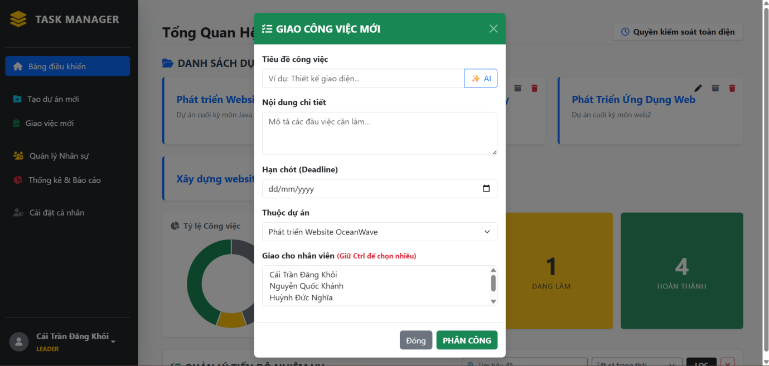
Hình 10: Chức năng Thêm nhiệm vụ & Tích hợp AI
Ghi chú: Khi nhấn nút "✨ Gợi ý từ AI", hệ thống gửi yêu cầu qua REST API tới Google Gemini. Nội dung phản hồi được tự động điền vào Form, giúp tiết kiệm tối đa thời gian soạn thảo nội dung công việc.

6.4. Trang Chi tiết nhiệm vụ và Bình luận
Mô tả: Không gian trao đổi, tương tác giữa các thành viên.
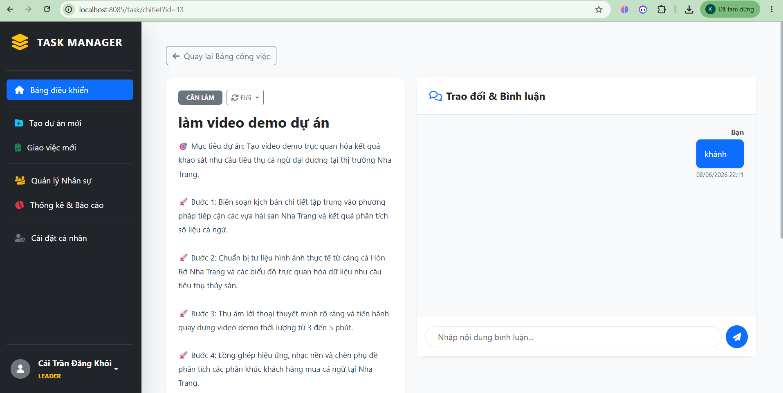
Hình 11: Trang Chi tiết nhiệm vụ và Bình luận
Ghi chú: Các bình luận được sắp xếp theo thời gian (thoi_gian_tao). Chức năng này tạo sợi dây liên kết chặt chẽ giữa Leader và Member trong quá trình thực hiện công việc.

6.5. Trang Thống kê (Dành riêng cho Leader)
Mô tả: Cung cấp bức tranh tổng quan về hiệu suất dự án.
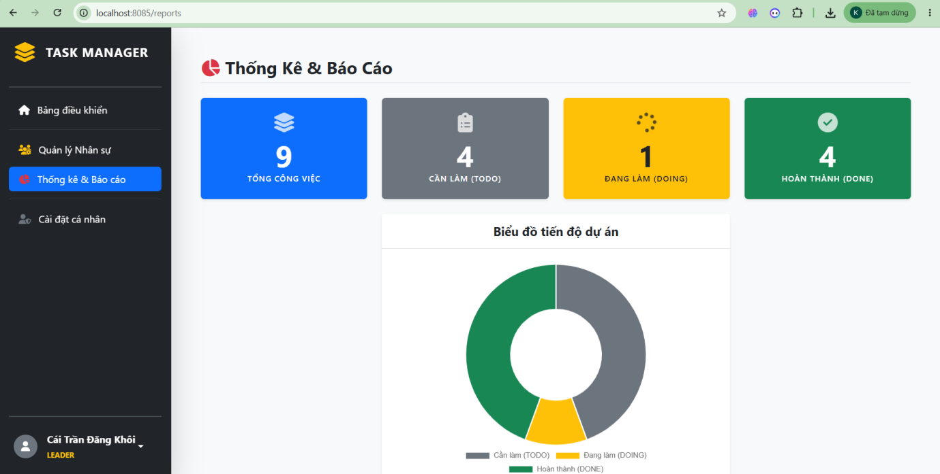
Hình 12: Trang Thống kê (Dành riêng cho Leader)
Ghi chú: Sử dụng thư viện Chart.js để vẽ biểu đồ bánh vòng, giúp nhìn nhanh tỷ lệ % công việc đã hoàn thành so với tổng khối lượng.

TÀI LIỆU THAM KHẢO
[1] Nguyễn Thị Hương Lý, 2020, “Bài giảng môn Thiết kế website”, Khoa Công nghệ thông tin, Đại học Nha Trang.
[2] Hà Thị Thanh Ngà, 2021, “Bài giảng môn Phân tích thiết kế hệ thống thông tin”, Khoa Công nghệ thông tin, Đại học Nha Trang.
[3] Phạm Thị Thu Thúy, 2021, “Bài giảng Hệ quản trị cơ sở dữ liệu”, Khoa Công nghệ thông tin, Đại học Nha Trang.
[4] Spring Boot Reference Documentation, 2026, Version 4.x, VMware Tanzu. (Nguồn trực tuyến: spring.io).
[5] Thymeleaf Team, 2025, “Using Thymeleaf - Comprehensive Tutorial for Spring”, Thymeleaf Open Source Project.
[6] Chart.js Documentation, 2026, “Visualizing Data with HTML5 Canvas”, Chart.js Team

